CAIET DE SARCINI
Nr. Anexă | Denumirea obiectului | Specificarea tehnică deplină solicitată, Standard de referință | Schițe tehnice, Vizualizare 3D
1 | Dulap cu rafturi si bara  2050hx1050x550  mm | Dulap cu rafturi + bara  Corpul din PAL melaminat echivalent Egger ST9 gr. 18 mm și canturile prelucrate cu ABS 0,5/2mm. Rafturile interioare conform desenului tehnic; Mecanisme cu închidere lentă echivalent GTV 4 bucăți la fiecare ușă; Mînere metalice Reling Crom (la alegerea beneficiarului); Picioare metalice h=80 mm; Produs în condiții de fabrică, calitate impecabilă. Culoarea la alegerea beneficiarului. | 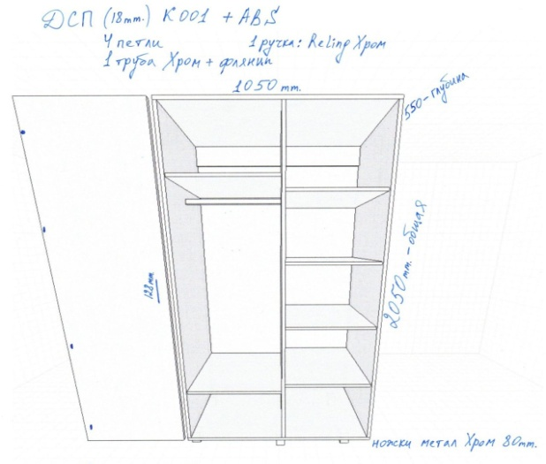Anexa nr.1
2 | Dulap haine pacienti 3 uși și bară 2050hx1750x550mm. | Dulap haine pacienti 3 uși Corpul din PAL melaminat echivalent Egger ST9 gr. 18 mm și canturile prelucrate cu ABS 0,5/2mm. Rafturile interioare conform desenului tehnic; Mecanisme cu închidere lentă echivalent GTV 4 bucăți la fiecare ușă. Mînere metalice Reling Crom (la alegerea beneficiarului); Picioare metalice h=80mm; Produs în condiții de fabrică, calitate impecabilă. Culoarea la alegerea beneficiarului. | 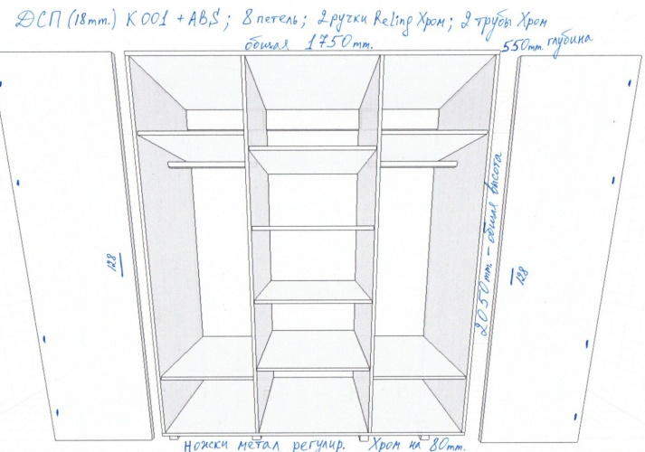Anexa nr.2
3 | Cuseta medicală | Cuseta medicala cu reglarea secțiunii capului 1800x600x550 mm. Produs în condiții de fabrică, calitate impecabilă. Culoarea la alegerea beneficiarului. | 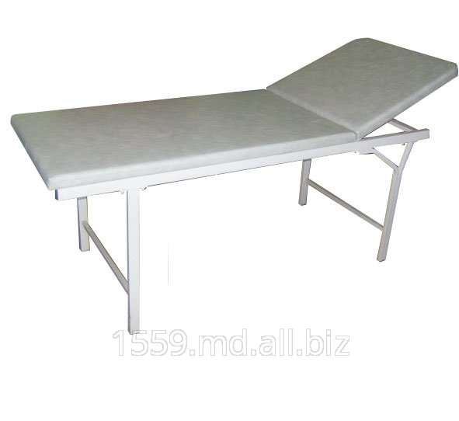Anexa nr.3
4 | Scaun pentru birou ISO | Scaun cu sezut si spatarul moale.  Material piele eco  Culoare: neagră  Garanţia – 24 luni | 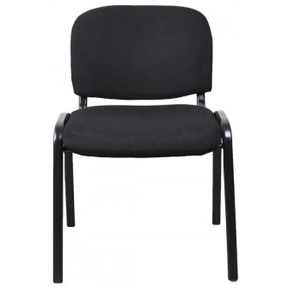 Anexa nr.4
5 | Scaune de așteptare | Scaun cu sezut si spatarul moale.  Material piele eco  Culoare: neagră  Garanţia – 24 luni | 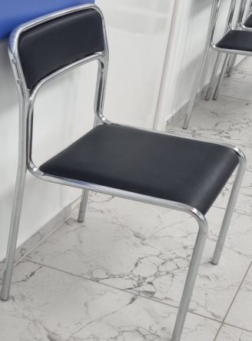 Anexa nr.5
Președintele grupului de lucru Viorel CIOCLEA

